Microsoft® Windows® XP Service Pack 2
Module 2：安裝

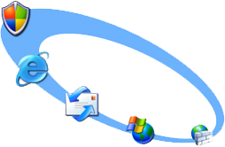
使用條款
MICROSOFT 合作夥伴
適用於“合夥夥伴協議”及以下所述範圍
© 2004 Microsoft Corporation 保留所有權利。

Microsoft、MS-DOS、Windows、Windows NT、Active Directory、ActiveX、DirectX、Internet Explorer、Microsoft Data Access Components、MSN、Outlook、Outlook Express、Notepad、Windows 3.1、Windows 3.11、Windows 95、Windows 98、Windows 98 Second Edition、Windows 2000、Windows for Workgroups、Windows Media Player 7.1、Windows Media Player 9、Windows Millennium Edition、Windows NetMeeting、Windows NT 3.5、Windows NT 4.0、Windows Server 2003、Windows XP、Windows XP Home Edition、Windows XP Professional 和 Word 是 Microsoft Corporation 在美國和/或其他國家（地區）的註冊商標或商標。

此處所提及的實際公司和產品名稱分別是其所有者的商標。
本檔案中所含內容僅作參考和教育訓練之用，按“原始狀況”提供且不含任何形式的明示或暗示保證，包括但不僅限於對特定目的的適銷性、適用性以及非侵權性的默示保證。
未經 Microsoft® 許可，不得以任何形式或任何方式（電子或機械，包括影印、錄製或任何資訊儲存和檢索系統）複製或傳送本教育訓練檔案中所含的文字或軟體。因為 Microsoft 必須回應不斷變化的市場條件，所以 Microsoft 不能保證在發行日期之後所示資訊的準確性，這不應解釋為 Microsoft 的義務。此處提及的實際公司和產品的名稱可能是其相應所有者的商標。
若要獲得以上這些指定許可權之外的其他使用授權，請訪問 Microsoft 版權許可網頁，位址為 http://www.microsoft.com/taiwan/permission/。
所有 OEM 特定內容均為專用且保密，僅供 Microsoft® OEM System Builder Web 網站的用戶使用，如“OEM System Builder Web 網站註冊和許可協議”中的“網站內容使用”、“保密”部分所述。如果您或您的組織未獲得使用本網站的許可，則不得使用、複製或分發 OEM 特定資訊。
若要獲得 OEM 許可，請在http://www.microsoft.com/taiwan/products/oem/上完成註冊。
目錄

安裝選項 5
需求 6
網路安裝 7
安裝詳細資訊 10
快速安裝 19
增量壓縮 19
其他詳細資訊 21
含 Service Pack 2 的 Windows XP 市售版本 24
整合式安裝 25
Service Pack 部署 26
Update.exe 開關 26
使用 SMS 部署 27
MSI Installer 29
故障排除和已知問題 30
安裝後行為 39
解除安裝 40
手動解除安裝 41
解除安裝注意事項 44

Microsoft® Windows® XP Service Pack 2 安裝概述
與 Service Pack 1 安裝相比，Windows XP Service Pack 2 的安裝過程沒有太大變化。這部分課程的適用對象是對 Service Pack 安裝過程不熟悉的支援工作師，或過去未系統地學習此過程的人員。

安裝
查看 Service Pack 安裝過程、先前版本的已知問題以及 Service Pack 安裝的故障排除技巧。
目標：
- 描述 Windows XP Service Pack 2 Update 安裝程式用戶介面。
- 描述 SP2 的主要安裝問題。
- 解釋故障排除和診斷技巧。
- 討論解除安裝選項和方法。

安裝選項
- 網路安裝
  - 完全網路更新
  - 快速安裝
- 含 Service Pack 2 的 Windows XP 光碟
- 整合是安裝

需求
安裝 Windows XP Service Pack 2 的主要需求是足夠的硬碟空間。Service Pack 安裝以多種方式使用磁碟空間：
- 網路安裝或快速安裝需要安裝下載的檔案，這些檔案可能要佔用 300 MB 空間。
- 網路安裝需要從下載套裝程式複製暫存檔案，這些檔案可能要佔用 350 MB 空間。這些檔案需放置在具有最大可用空間的本機硬碟上。
- 複製到電腦上的檔案可能要佔用 350 MB 空間。
- 雖然解除安裝目錄在 NTFS 磁區上已被壓縮，但是它可能要佔用 400 MB 空間。
因此，建議您至少具備 1.5 GB 可用空間用於安裝過程。
註：除了以上磁碟空間用量之外，如果已啟用系統恢復（預設值），安裝過程將建立系統還原點。此還原點可能要佔用 500 MB 以上空間。
因此，用於安裝 Windows XP SP2 的最佳可用空間為 2 GB 以上。

網路安裝
選擇“網路安裝”連結之後，系統將提示您要打開檔案還是保存檔案。保存檔案時會將 XPSP2.exe 複製到您選擇的位置。選擇“打開”將下載檔案並立即啟動該文件。無論選擇什麼選項，以下過程都相同。
註：要查看安裝順序和所有安裝螢幕，請參閱附錄的“安裝”部分。
執行 XPSP2.exe 之後，它從 XPSP2.exe 中解壓縮安裝 Service Pack 需要的檔案，如圖 1 所示。
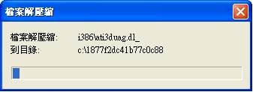
圖 1 – 解壓縮檔案

解壓縮完成時，Update.exe 啟動，您將看到如下所示的對話方塊，圖 2。
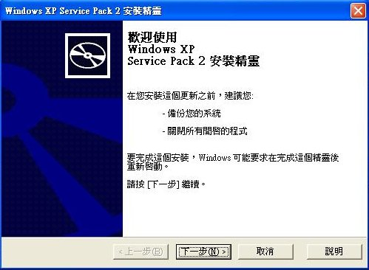
圖 2 – 歡迎畫面

註：當您看到此介面時，您可能會注意到仍然有大量的磁碟存取活動。這是因為 Update.exe 還在磁碟上儲存檔案（下一部分將討論）。在您執行到安裝精靈的歡迎步驟時，此程序可能仍然在處理。
此時，您可以選擇備份檔案目錄，如圖 3 所示。此動作將確定您可以解除安裝 Service Pack。
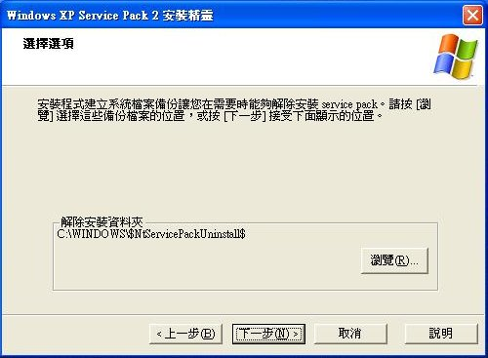
圖 3 – 備份檔案

安裝精靈的這個步驟中提供用於選擇指定保存位置的選項。
如果您試圖備份到某個網路位置，您將收到一個錯誤訊息，指明您必須使用目標磁區的本機目錄。
使用的本機磁區不能標記為可移動。這避免將文件存檔案在 CDR 媒體上。
如果您為解除安裝檔案選擇的目錄已包含解除安裝資訊，您將看到以下訊息：
警告：您已選擇覆蓋現有的解除安裝資訊。
僅當您重新應用 Service Pack 或安裝更新 Service Pack 時才會遇到這種情況。使用相同目錄會使用原始資訊覆蓋解除安裝資訊。因此，如果您要重新應用 SP1，您將無法解除安裝並恢復到 build 2600。
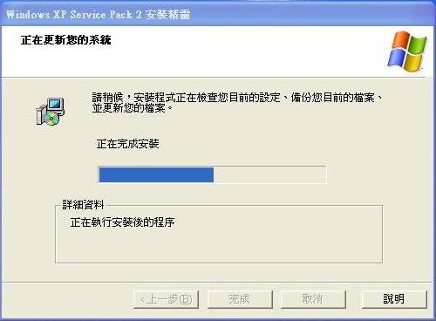
圖 4 – 更新系統

下一步是更新系統，如圖 4 所示。此時出現一個顯示狀態的進度指示器。此步驟以備份檔案開始（如果選擇該選項）。然後執行安裝。
安裝完成之後，顯示以下安裝精靈步驟，圖 5。
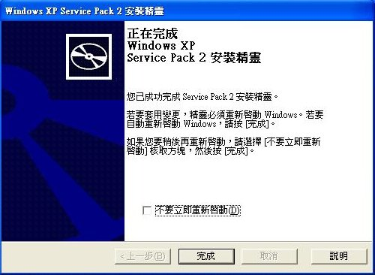
圖 5 – 完成

點擊“完成”重新啟動電腦，完成 Service Pack 安裝。為防止重新啟動，您可以選擇“不要立即重新啟動”選項。

安裝詳細資訊
啟動 XPSP2.exe 之後，自動解壓縮程式將查找具有可容納解壓縮檔案的最大可用空間的非系統磁區。如果它無法找到具有足夠空間的非系統磁區，它將使用系統磁區。用於儲存解壓縮檔案的目錄名稱加密生成，以減少由於使用已知暫存檔案夾名稱而存在的潛在安全問題。暫存檔案夾名稱的長度為 1 至 260 個字元。
註：為使文件內容保持一致，暫存檔案夾將稱為 <temp>。
在某些情況下，此目錄可能被忽略。Service Pack 完全安裝之後，可以安全地刪除此目錄。

暫存檔案夾的結構：
目錄 | 說明
<temp>\i386 – | 更新的 Service Pack 檔案。
<temp>\i386\asms – | 包含安裝過程中安裝到 %windir%\WinSxS 目錄的並列組件。
<temp>\i386\compdata – | 包含應用程式相容性訊息中顯示的資訊（從整合式媒體執行完全安裝時使用）。
<temp>\i386\docs | 包含安裝 Service Pack 的參考文件。
<temp>\i386\drw | 包含用於收集錯誤報告的程式。
<temp>\i386\ic | 特定於家庭版的支援檔案。這些檔案在從整合式媒體執行安裝時使用。
<temp>\i386\ip | 特定於專業版的支援檔案。這些檔案在從整合式媒體執行安裝時使用。
<temp>\i386\lang | 包含非英文字元集的輸入法程式檔案。
<temp>\i386\new | 包含作業系統中不包含的檔案。這可能是針對新的 SP 功能的檔案，可通過更改現有二進位檔案來添加新功能。這些檔案可能不在此目錄中。
<temp>\i386\root | 包含其他版本 Windows XP 的檔案，如 Tablet PC Edition 和 Media Center Edition。
<temp>\i386\System32 | 在執行從整合式媒體安裝時使用並用於文本模式安裝的檔案。
<temp>\i386\update | 包含主要安裝引擎 (Update.exe) 以及包括 SP2.CAT 檔案在內的輔助檔案。
<temp>\i386\Win9xmig | 包含具有升級 Microsoft® Windows® 98 或 Microsoft® Windows® Millenium Edition (Me) 時使用的遷移 dll 檔案的子目錄（從整合式媒體執行完全安裝時使用）。
<temp>\i386\Win9xupg | 用於 Windows 98 和 Windows Me 升級的支援 dll 檔案，在從整合式媒體執行安裝時使用。
<temp>\i386\Winntupg | 用於 Microsoft® Windows NT® 和 Microsoft® Windows® 2000 升級的支援 dll 檔案，在從整合式媒體執行安裝時使用。

註：雖然這些檔案中某些檔案可能從不在安裝 Service Pack 時使用（如 Windows 98 遷移檔案），但是請記住，這些檔案也用於整合式媒體，從而可以很好地用於升級 Windows 98 機器。

Update.exe
建立目錄結構之後，Update.exe 從 <temp>\update 啟動，然後執行以下步驟：
- 更新檢查命令行參數並將其加入到安裝中。
- 然後，更新檢查用戶是否具有安裝 Service Pack 的正確許可權。用戶必須是系統管理員的成員，並且為管理員分配了預設的使用權。
- 然後系統註冊 SP2.cat，以便可以驗證 Update.inf。在複製檔案前再次註冊 SP2.cat。
- 更新檢查是否存在標記檔案。在網路安裝中，tagfile.1 和 cdtag.1 位於 <temp>\i386 目錄中。無法找到 tagfile.1 將導致出現以下錯誤訊息：
執行升級安裝所需的所有檔案並非都存在。
此標記檔案是安全機制的一部分，以確保 Service Pack 已正確計算安裝原始檔案夾。請注意，此錯誤很少出現。
- 無法找到 Cdtag.1 會導致安裝程式認為採用網路安裝或快速安裝。在此情況下，Service Pack 檔案儲存在 %windir%\servicepackfiles 中供以後使用，然後更新程式設置以下登錄檔案中的 ServicePackSourcePath 註冊機碼值以指向該目錄：
HKLM\Software\Microsoft\Windows\CurrentVersion\Setup
如果已找到 Cdtag.1，Update.exe 認為是從 CD 安裝且以後還要使用該 CD。因此，不要本地複製 Service Pack 檔案。
註：ServicePackSourcePath 值經常修改，以便“Windows 系統”可以重新指向至不同位置以搜尋原始檔案。
- 然後，Update.exe 打開，分析 Update.inf。Update.inf 是用於安裝 Service Pack 的核心 INF 文件。Update.inf 不僅包含安裝的 Service Pack 的版本資訊，還包含關於要複製的檔案、安裝的目錄以及更改的登錄檔案資訊的說明。檢測的第一部分是 [Version]，它用於確保 Service Pack 安裝到正確作業系統版本和使用正確語言類型。
有關 Update.exe 的詳情，請參閱以下文章：
http://www.microsoft.com/technet/prodtechnol/windowsserver2003/deployment/winupdte.mspx（英文鏈結）

讀取 Update.ver
此時，Update.exe 從 <temp>\update 打開 Update.ver， 然後生成一個記錄了可能從 Service Pack 安裝的所有檔案的列表。
Update.ver 的格式如下：
FileName= MD5 hash, file version, file size.
掃描系統，搜尋 Update.ver 中列出的每個檔案。對每個檔案應用以下邏輯以確定是否應複製該檔案。

是否存在目標？

否：目標是否在 Update.inf 中標記為 “replace if exist”？
是：不複製，因為不存在。
否：必須複製
是：目標是否已安裝某一版本？
是：安裝版本是否高於目標版本？
是：複製
否：安裝版本是否高於目標版本？
否：這意味著安裝版本與目標版本相同。
安裝大小是否與目標大小相同？
否：複製
是：安裝數位憑證與目標數位憑證是否匹配？
是：不複製
否：複製
是：不複製
否：安裝數位憑證與目標數位憑證是否匹配？
是：不複製
否：複製
註：此流程圖已經過簡化，刪除了對快速安裝中使用的修補過程的引用。修補過程稍後在“快速安裝”部分有介紹。

建立需要複製的檔案列表之後，檢查檔案來源位置以確保該檔案的存在。如果在原始檔案夾中未找到該檔案，則將該檔案添加到“需要”列表。建立“需要”列表之後，Update.exe 搜索已知目錄，如 Driver.cab 和 SP2.cab。如果無法找到這些檔案，系統將提示用戶無法找到檔案並退出 SP 安裝。

建立解除安裝目錄
建立要複製的檔案列表之後，Update.exe 將建立解除安裝目錄。如果您選擇儲存檔案，Update.exe 將執行以下步驟：
- 建立存檔案目錄。預設值是 %windir%\$NtServicePackUninstall$。如果存在此目錄，您將會看到一個對話方塊。
- 建立一個名為 SPUninst 的子目錄，然後將 SPUninst.exe 和 SPUninst.inf 複製到此目錄中。
- 在此目錄中備份要替換的檔案。
- 備份要更改的登錄檔案設置。將備份的登錄檔案設置以文字形式儲存在檔案 SPUninst.inf 中。
- 在登錄檔案中添加解除安裝資訊的位置：
HKLM\Software\Microsoft\Windows\CurrentVersion\Uninstall\Windows XP Service Pack, value UninstallString。
在 Update.exe 開始複製檔案之前，它向系統註冊 SP2.cat。這可防止“Windows 系統檔案”替換檔案。完成上述步驟之後，將檔案複製到指定的位置。

自動恢復
Windows XP SP2 包含 Update.exe 安裝程式的一個新的自動恢復過程。與以前的 Service Pack 版本不同，SP2 安裝程式將登錄檔案中的目標設置為在安裝過程中機器意外重新啟動時執行自動解除安裝。
此機制可使用保存的解除安裝資訊和包含檔案複製資訊的文字檔案恢復以前的 Service Pack 版本。此機制類似於修復主控台中的手動解除安裝。
自動恢復過程大大減少了 Service Pack 安裝過程中可能出現的啟動問題。此處提供的詳細資訊主要供您在執行自動恢復過程過程中遇到問題時參閱。

進度跟蹤
為了跟蹤安裝的狀態和建立還原點，update.exe 安裝程式在解除安裝更新的資料備份部分完成之後設置以下登錄檔案值：
- HKLM\System\Setup\CmdLine = C:\WINDOWS\$NtServicePackUninstall$\spuninst\spuninst.exe /$
- HKLM\System\Setup\SPRecoverCmdLine = C:\WINDOWS\$NtServicePackUninstall$\spuninst\spuninst.exe /$
- HKLM\System\CurrentControlSet\Control\Session Manager\BootExecute = sprecovr \SystemRoot\Sprecovr.txt
此外，複製以下檔案：
- %windir%\sprecover.txt – 這是 spuninst.txt 的副本。
- %windir%\system32\sprecovr.exe – 這是用於將 sprecovr.txt 恢復為以前檔案的恢復程式。
如果 Windows 重新啟動，而 sprecovr.exe 仍使用會話管理器的 BootExecute 值，該命令的執行方式與啟動過程中 chkdsk 自動檢查的方式相同。
註：有關 Spuninst.txt 和其他解除安裝元件的詳情，請參閱本文的“解除安裝”部分。

恢復過程
在 SP2 安裝過程中電腦重新啟動時，系統會開始解除安裝恢復過程。螢幕上將顯示指示安裝中斷的資訊，將恢復以前的配置，如圖 6 所示。
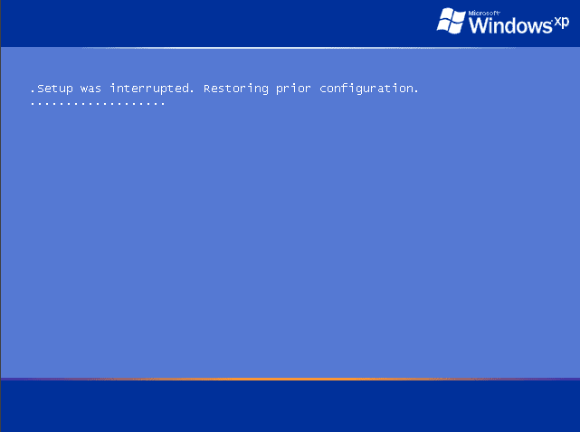
圖 6 – 恢復以前配置
解除安裝進度由時間指示，添加到作為進度畫面的視圖。sprecovr.exe 使用 sprecovr.txt 中提供的命令執行解除安裝。
作為此程序的一部分，HKLM\System\Setup 中的 SetupType 值更改為 2。這將導致“全新體驗 (OOBE)”啟動功能使用相同登錄檔案（指向 spuninst）的 CmdLine 值運行該命令。這使得 HKLM\Software\Microsoft\Windows\Current Version\RunOnce 的值增加，將出現參考提示，如圖 7 所示。
圖 7 – 自動恢復提示

在此階段，電腦應該工作正常，但是處於可能不穩定的狀態。因此，提示資訊指示需要使用“新增或移除程式”來執行正常解除安裝進程。
註：值得注意的是，以上提示資訊只出現一次。如果嘗試安裝 SP2 過程中已執行自動恢復，建議您使用以下資訊驗證用戶是否已執行完全解除安裝。

記錄
以上步驟記錄到 svcpack.log 中。因此，您可以通過查找以下條目查看指示已執行 sprecovr.exe 的條目：
0.016: ================================================================================
0.031: 2004/05/24 17:09:52.843 (local)
0.031: Executing script \SystemRoot\sprecovr.txt
0.047: In cleanup mode.System will not be rebooted.

系統日誌也用於指示恢復過程正在使用，應該執行正確的解除安裝程式以恢復穩定性。如下：
Event Type: Error
Event Source: NtServicePack
Event Category: None
Event ID: 4356
Date: 5/24/2004
Time: 5:10:09 PM
User: N/A
Computer: COMPUTERNAME
Description:
Windows XP installation failed, leaving Windows XP partially updated.The Windows Service Pack installation did not complete.This system is in an unstable state.Go to Control Panel, Add or Remove Programs and choose to uninstall the Windows Service Pack, or contact your system administrator.
For more information, see Help and Support Center at http://go.microsoft.com/fwlink/events.asp.

如果在電腦上找到以上事件，請檢查正常解除安裝事件以確保已執行完全解除安裝。如果找到以上日誌項目，但缺少正常解除安裝紀錄，最好先正確解除安裝 SP2，然後繼續執行故障排除。正常解除安裝事件如下所示：
Event Type: Information
Event Source: NtServicePack
Event Category: None
Event ID: 4382
Date: 5/25/2004
Time: 10:28:42 AM
User: COMPUTERNAME\Administrator
Computer: COMPUTERNAME
Description:
Windows XP Service Pack 2 was removed from your computer, and the previous Windows XP configuration was restored.
For more information, see Help and Support Center at http://go.microsoft.com/fwlink/events.asp.

安裝完成 – 事件日誌記錄
更新安裝完成（包括重新啟動）之後，系統日誌中會添加一個事件。此事件指示 Service Pack 已正確安裝，如下所示。
Event Type: Information
Event Source: NtServicePack
Event Category: None
Event ID: 4371
Date: 3/18/2004
Time: 12:51:42 PM
User: DOMAIN\username
Computer: COMPUTERNAME
Description:
Windows XP Service Pack 2 was installed (Service Pack 1 was previously installed).
For more information, see Help and Support Center at http://go.microsoft.com/fwlink/events.asp.

快速安裝
當您從 Web 下載 Service Pack 時，您將看到一個“快速安裝”安裝選項。快速安裝佔用的磁碟空間比網路安裝佔用的磁碟空間小得多，它是通過 Web 更新單機的最佳選擇。
快速安裝通過兩種方法最大程度地減少下載的信息量。首先，快速安裝檢查目標系統並編譯需要更新的檔案列表。從而，阻止快速安裝將不必要的檔案（如 Windows 95 遷移工具或伺服器元件）下載到專業版平台上。
快速安裝還安裝使用當前安裝的二進位資料合成更新的二進位資料所需的更新代碼。這稱為增量壓縮。以下部分概述了此過程。有關更多詳情，請參閱 http://www.microsoft.com/downloads 上的 “Binary Delta Compression” 白皮書（英文版）。

增量壓縮
建立 Service Pack 2 檔案之後，將每個檔案與已知版本檔案進行比較。對於每個已知版本，新建一個說明 SP2 版本和所比較的版本之間區別的二進位檔案。此二進位檔案與 WinDiff 的輸出檔案十分相似。
例如，建立 SP2 Filename.dll 之後，將它與零售版的 Filename.dll 和以前發佈的任何更新版本進行比較。對於每次版本比較，建立一個增量檔案。此增量檔案包含舊檔案版本和 SP2 版本之間的區別。然後，Update.exe 安裝程式使用此增量檔案生成 SP2 版本的檔案。
此過程的優點在於您不需要下載完整的 Filename.dll。如果您的系統上有一種增量檔案版本，Update.exe 只下載增量，然後建立 Filename.dll 的 SP2 版本。
快速安裝過程中要下載的這些增量檔案位於 Microsoft 伺服器上。相關修補程式組（例如，為將零售版檔案更新至 SP2 建立的所有修補程式）位於伺服器上的修補程式儲存檔案 (PSF) 中。
如果您選擇快速安裝，將包含 Update.exe 和支援檔案的小套裝程式下載到本地系統上。Update.exe 然後讀取包含用於搜索本地系統上安裝的檔案的位置的 Update.inf。由於某些支援的版本可能包含在解除安裝目錄中，Update.exe 在系統中搜索所有版本的系統檔案，然後編譯檔案列表。此列表包含每個檔案的檔案名和 MD5 檢查碼以及系統上存在的版本。

修補程式伺服器：
Update.exe 將檔案列表發送至伺服器。修補程式伺服器檢查檔案列表以查看是否有系統上存在的每個版本，比較合成 SP2 二進位檔案需要的增量大小。然後，它建立下載到目的機器所需的最小增量列表。
例如，如果 Update.exe 找到 Filename.dll v1.1 和 Filename.dll v1.2，它將列表中的這兩個檔案發送到伺服器。然後，伺服器檢查它的增量列表。如果 Filename.dll v1.1 需要的增量為 10KB，Filename.dll v1.2 需要的增量為 15KB，它將較小的增量放在要下載的程式組中。
如果 Update.exe 未找到任何相容增量，它將要下載的所有更新的二進位檔案排隊。如果您有一個檔案版本沒有增量檔案，可能會發生這種情況。

合成檔案：
增量經過標識和分組之後，伺服器打開 HTTP 連接並連接到目的機器，然後將增量傳輸到目標系統中。下載這些檔案之後，Update.exe 採用每個增量和匹配檔案，將檔案合成新的 SP2 版本。SP2 版本的檔案位於 Update.exe 可能使用（如果這是網路安裝）的相同暫存檔案夾中。從此之後，從整個網路安裝套裝程式安裝與通過快速安裝沒有任何區別。

驗證文件
合成檔案之後，安裝程式對檔案執行真實性檢查。當檔案通過此驗證時，該檔案被保存在 <temp>\i386 目錄中，以便正常安裝。此時，繼續以與網路安裝完全相同的方式安裝。
在少數情況下，合成的檔案可能無法通過此驗證。在此情況下，安裝程式將所有 SP2 版本的檔案添加到下載佇列，以檢索整個檔案。因此，增量壓縮失敗可能不會導致 SP2 安裝問題。

其他詳細資訊
- 更新正在使用的檔案
- 即插即用 (PnP) 驅動程式安裝
- 修補程式
- 驗證成功安裝

更新正在使用的檔案
Update.exe 開始複製檔案時，大多數檔案將直接複製到目標位置。在某些情況下，由於檔案正在使用，即被某個進程鎖定，因此 Update.exe 無法複製該檔案。在這些情況下，Update.exe 執行以下步驟：
- 使用暫存檔案名將檔案複製到本地磁區。
- 將某個條目添加到以下登錄檔案中的 PendingFileRenameOperations 值中：
HKLM\System\CurrentControlSet\Control\Session Manager
列表包括暫存檔案的名稱和位置以及要替換的每個檔案的目標名稱和位置。下次重新啟動時，系統載入之後，立即讀取此登錄檔案的內容，並將這些檔案從臨時位置移至目標位置。
註：PendingFileRenameOperations 的格式是：目標檔案名 + 暫存檔案名，每行由換行符號隔開。此值中列出的第一個檔案在 Service Pack 安裝之後將會刪除，因此不列出目標檔案。

PnP 驅動程式安裝
現在可以使用 Update.exe 安裝程式安裝即插即用驅動程式。如果在安裝產品更新或 Service Pack 過程中，設備需要 PnP 升級，update.inf 中將列出這些設備，如下所示：
[DeviceClassList]
%Class Name% = %Class Guid%
[DevicesToUpgrade]
%HWID%=%Device INF%
安裝程式對 update.inf 的 [DeviceToUpgrade] 部分中指定的設備執行 PnP 升級。要執行此操作，安裝程式需要知道設備 ID、設備 INF 檔案和設備的 GUID。例如，NVIDIA 設備的 update.inf 部分將如下所示：
[DevicesToUpgrade]
pci\ven_10de&dev_0100 = nv4_disp.inf
pci\ven_10de&dev_0101 = nv4_disp.inf
pci\ven_10de&dev_0103 = nv4_disp.inf
pci\ven_10de&dev_0110 = nv4_disp.inf
pci\ven_10de&dev_0111 = nv4_disp.inf
pci\ven_10de&dev_0112&subsys_00011179 = nvts.inf
pci\ven_10de&dev_0112&subsys_00021179 = nvts.inf
pci\ven_10de&dev_0112&subsys_001214c0 = nvct.inf
[DeviceClassList]
display={4d36e968-e325-11ce-bfc1-08002be10318}
執行過程中，Update.exe 收集帶有第三方驅動程式的設備的設備 ID 列表和第三方驅動程式檔案列表。然後列舉設備，以便具有 update.inf 中的設備 ID 的設備可以標識為需要升級，正在使用的當前檔案可以包括在用於更新的解除安裝資料中。
在安裝的檔案複製階段，設備驅動程式和作業系統檔案被複製到系統中。不複製第三方設備驅動程式。最後，調用類安裝程式中的代碼執行升級，PnP 升級進程開始。如果需要重新啟動，將此請求傳送至 Update.exe 安裝程式，以便在安裝更新結束時可以提供重新啟動提示。

Pre SP2 修補程式
安裝 Service Pack 2 之後，它將在登錄檔案中刪除對 Pre SP2 修補程式的引用；但是，它不會刪除修補程式的解除安裝目錄。這確保在解除安裝 Service Pack 之後可以解除安裝修補程式。
編輯以下登錄檔案以刪除對這些修補程式的引用：
HKLM\Software\Microsoft\Windows NT\CurrenVersion\Hotfix
和
HKLM\Software\Microsoft\Windows\CurrentVersion\Uninstall
解除安裝 Service Pack 可恢復這些登錄檔案中的資訊。

驗證成功安裝
解決問題時，務必確定 Service Pack 是否已安裝在系統上。可以在以下位置檢查：
- Winver.exe -- 運行 Winver.exe 之後，顯示一個對話方塊，其中列出 Service Pack。
- Registry -- 以下登錄檔案中的登錄檔案值 “CSDVersion” 中也可以引用 Service Pack 版本：
HKLM\Software\Microsoft\Windows NT\CurrentVersion
如果已安裝 Service Pack，該值應顯示為 “Service Pack 2”。

含 Service Pack 2 的 Windows XP 市售版本
Service Pack 2 發佈到 Web 上之後，您很快就可以購買整合了 Service Pack 2 的 Windows XP Home Edition 和 Professional Edition 光碟。如果您使用這種安裝方法，您在安裝過程中唯一發現的區別是 SP2 標記。您可以按照安裝零售版 (2600) 時使用的方法處理在此安裝過程中遇到的問題。
請注意，Service Pack 已解決安裝 Windows XP 時出現的與安裝相關的問題，因此這些問題應該不再出現。

整合式安裝
在公司環境下，客戶可能想要將 Service Pack 整合到市售版本以建立自己的整合式安裝。此過程稱為將 Service Pack 整合安裝到安裝來源中。如果 Service Pack 被整合安裝到安裝媒體中，您可以直接從 CD 或通過網路共用安裝更新的 Service Pack。
註：集成媒體受到與原始版本 Windows XP 相同的升級限制。也就是說，整合的 Windows XP SP2 Home Edition 可以升級 Windows 98，但不能升級 Windows 2000 Professional。
可以按照以下步驟建立集成安裝點：
- 將 i386 目錄複製到本地目錄或網路共用。例如：C:\XPSP2Install\i386。
- 找到 SP2 網路安裝套裝程式 XPSP2.exe 或擴展安裝程式 Update.exe。它們可能在下載後保存的位置，或者在 Windows XP SP2 CD 中。
- 使用 Service Pack 的副本，並對 XPSP2.exe 或 Update.exe 使用 /Integrate:<dir> 開關。例如：Update.exe /Integrate:c:\XPSP2Install。
註：XPSP2.exe 將檔案提取至臨時位置，然後將命令行參數傳遞至 Update.exe。

Service Pack 部署
可以使用多種方式修改 Service Pack 的安裝過程。本部分討論的方法均適用于更新安裝，不適用於整合安裝。關於整合安裝的詳細資訊，請參閱 Windows XP SP2 隨附的最新 Windows 部署幫助內容。
可以使用以下多種方式自定義安裝過程：
- Update.exe 開關
- 使用 Microsoft® Systems Management Server (SMS) 部署
- Microsoft® Windows Installer (MSI) 安裝程式

Update.exe 開關
可以對 XPSP2.exe 使用開關。在檔案被提取到暫存檔案夾之後，這些開關被傳送到 Update.exe。下表列出了一些可用開關。
開關 | 說明
/HELP | 顯示協助文件
/QUIET | 無提示模式
/PASSIVE | 無人參與安裝模式；只顯示致命錯誤和進度
/UNINSTALL | 刪除更新
/NORESTART | 不重新啟動系統，即使修復要求這樣做。
/FORCERESTART | 強制重新啟動
/F | 重新啟動時強制關閉應用程式
/O | 強制覆蓋 OEM 檔案
/L | 列出安裝的修補程式或更新套裝程式
/N | 不備份現有檔案
/D:<path> | 將檔案備份至 <path>
/Integrate:<path> | 將更新整合到位於 <path> 的目錄
/ER | 啟用延伸回覆程式。

使用SMS部署Windows XP Service Pack 2
企業環境下使用 Microsoft Systems Management Server (SMS) 部署 Windows XP Service Pack 2。如果要將所有 Windows XP 系統升級到 Service Pack 2，請執行以下步驟。如果公司另有指示，需要建立單獨的集合。在本文中，將以All Windows XP Systems 的預設集合做為派送目標。
要藉由SMS派送軟體，必須先建立包含來源檔案的封裝以及指引軟體派送流程的指令

建立封裝來源目錄
- 在本機目錄為Windows XP Service Pack 2建立一個來源目錄。例如：XPSP2
- 依照下列指示將Windows XP Service Pack 2光碟片中的xpsp2.exe解壓縮檔案：
  - 在命令提示字元，鍵入xpsp2.exe /x，然後按ENTER。
  - 待提示對話視窗出現時，輸入封裝來源目錄。在此為XPSP2。
- 共用XPSP2下的i386目錄，做為封裝來源目錄。例如：\\<server-name>\XPSP2。

建立SMS封裝 (Package)
建立封裝來源目錄後，接下來就必須建立SMS封裝。SMS封裝可以採用匯入預先定義好之Windows XP Service Pack 2產品定義檔，此定義檔可自下列微軟網站下載：
http://www.microsoft.com/downloads/details.aspx?FamilyId=938F3FEC-9E63-40C2-83A6-FC97A2399DDD5&displaylang=en
下載後請依照下列步驟執行：
- 開啟SMS Administrator Console
- 瀏覽至“Site Database – Packages”。
- 右鍵點選“Packages”節點，選擇“新增 – Package From Definition”。
- 這將打開“Create Package from Definition Wizard”。
- 在“Welcome to the Create Package from Definition Wizard”畫面上，點選“下一步”。
- 在“Package Definition”畫面上，選擇“Browse”。
  - 瀏覽至下載的 Windows XP Service Pack 2 的 .sms 檔案。
  - 選擇此 .sms 檔案，然後點選“開啟”。
  - 確認選擇的Package Definition的Name是否正確。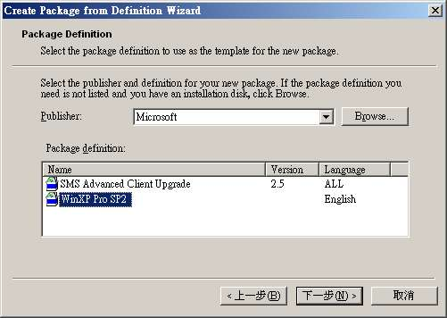
- 點選“下一步”。
- 在“Source Files”畫面上，選擇“Always obtain files from a source directory”。
- 點選“下一步”。
- 在“Source Directory”畫面上，選擇相應的網路路徑來源目錄。
  - 有兩種設定Package來源目錄的方法：手動輸入\\<server-name>\XPSP2；或點選“Browse”按鈕。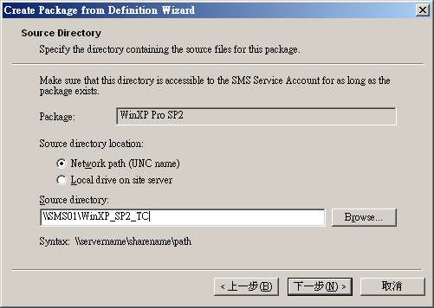
- 點選“下一步”。
- 在“Completing the Create Package from Definition Wizard”畫面上，點選“完成”。
- 返回至SMS Administrator Console，展開“Packages”，再展開新建立的“Microsoft WinXP Pro SP2”封裝，並點選“Programs”。
- 在右邊視窗Double-Click要派送的程式，例如：“Automated upgrade from XP or XPSP1”。
- 在“General”頁面，確認“Command line”是否路徑正確。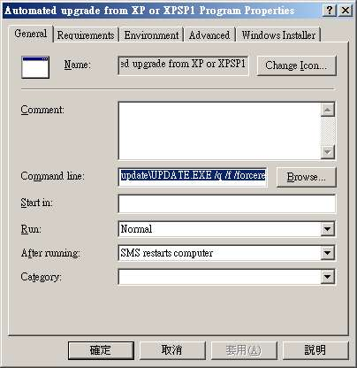
- 分別檢視“Requirements”、“Environment”及“Advanced”頁面，並確認是否選項均符合需求。
- 點選“確定”以儲存所做的變更。

公告並派送SMS封裝
此過程的下一步是建立軟體派送的公告(Advertisement)。如上所述，操作的前提是要將All Windows XP Systems升級到 Service Pack 2。
- 在 SMS Administrator Console中，瀏覽至“Microsoft Windows XP Pro SP2”封裝。
- 右鍵點選“Microsoft Windows XP Pro SP2”，然後選擇“所有工作 - Distribute Software”。
- 將開啟“Distribute Software Wizard”視窗。
- 點選“下一步”。
- 在“Distribution Points”畫面上，點選派送點。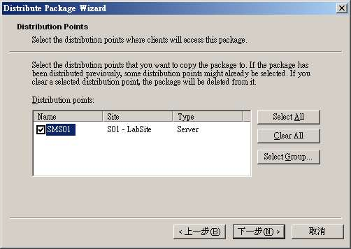
- 點選“下一步”。
- 在“Advertise a Program”畫面上，點選“Yes”。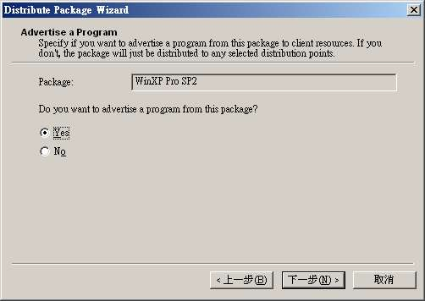
- ，點選“下一步”。
- 在“Select a Program to Advertise”畫面上，點選要執行的程式。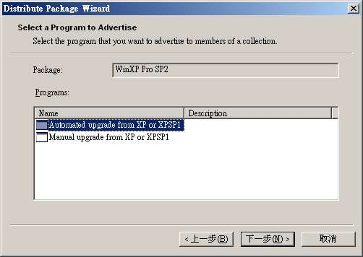
- 點選“下一步”。
- 在“Advertisement Target”畫面上，點選“Browse”，選擇要公告執行的集合。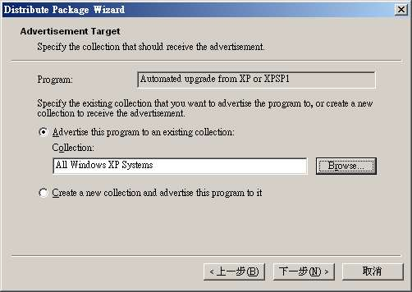
- 點選“下一步”。
- 在“Advertisement Name”畫面上，在“Name”內輸入公告名稱或採用預設名稱。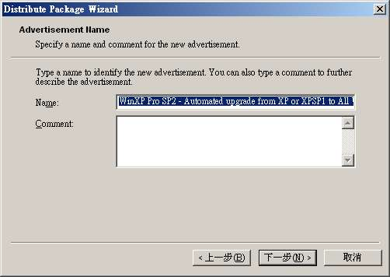
- 點選“下一步”。
- 在“Advertise to Subcollections”畫面上，點選“下一步”。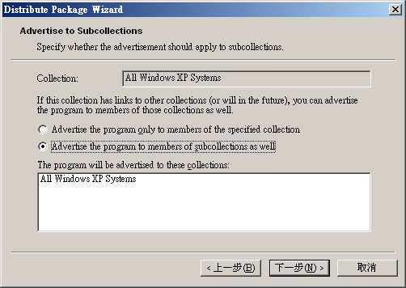
- 在“Advertisement Schedule”畫面上，接受預設排程或自行變更排程。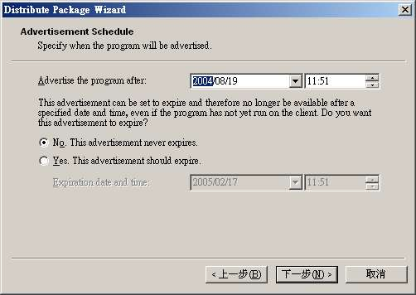
- 點選“下一步”。
- 在“Assign Program”畫面上，點選“Yes. Assign the Program”，指定日期時間。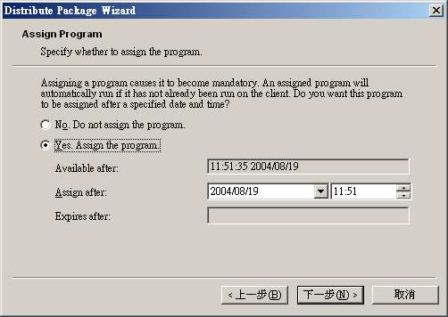
- 點選“下一步”。
- 在“Completing the Distribute Package Wizard”畫面上，點選“完成”。
SMS Client端將於設定的間隔時間內，更新公告清單。預設的間隔時間為60分鐘。

MSI Installer
由於 Service Pack 安裝檔案中包括 Update.msi 套裝程式，您可以使用 Active Directory® 程式部署功能將 SP2 安裝到用戶端電腦上。為了確保部署成功，您應該在公司使用一下 Update.msi 套裝程式以測試此方法。
由於 Service Pack 應用於公司內的所有電腦而不是特定用戶，因此您應該使用群組原則部署來發送 Update.msi 套裝程式。
Traditional .msi 檔案可用於本地安裝套裝程式，只要雙擊此檔案。要本地安裝 SP2，您可以使用 SP2（並不是用於基於目錄部署的 Update.msi 套裝程式）包含的 Update.exe 文件。僅當使用群組原則部署時，才支援使用 Update.msi 套裝程式。

公佈 Service Pack
如果您要通過使用“添加/刪除程式”工具而不是使用電腦軟體部署強制安裝 Service Pack 公佈 SP2，請使用 a .zap 檔案來公佈 SP2 Update.exe 文件。有關使用 .zap 檔案的更多資訊，請參閱以下 Microsoft 知識庫文章：
231747“如何使用 .zap 檔案公佈非 MSI 程式”
使用 .zap 檔案的安裝要求用戶以本地管理員身份登錄，因為 Update.exe 在當前用戶環境下運行。一般在以下情況下使用此方法：您不希望 Service Pack 安裝在下次 RAS 登錄時影響遠端存取 (RAS) 用戶端。

疑難解答
按照無人參與安裝的方式記錄 Service Pack 安裝問題。您可以檢查事件日誌和 Svcpack.log 文件以確定問題的原因。
如果是磁碟空間不足導致 Service Pack 安裝失敗，“添加/刪除程式”工具中可能顯示 Service Pack 已安裝，但不顯示 Winver.exe 已安裝。如果部署的過程中出現此情況，將受影響的電腦從受控程式範圍中移出（如移至其他組織單元）。為要安裝的 Service Pack 建立足夠可用空間，然後使用 Service Pack 部署將電腦移回該組織單元。要完成刪除和重新安裝 Service Pack 的操作，您必須重新啟動電腦。
由於管理 Update.msi 套裝程式的部署問題的主要方法是：將受影響的電腦從受控程式範圍中移出，然後移入該範圍；因此，Microsoft 建議您部署 Service Pack 時啟用“當這個應用程式不再處於管理範圍內時，將其解除安裝”選項。此核取方塊位於 Service Pack 軟體部署屬性的“部署”選項上。在您將電腦移出軟體部署範圍的情況下，使用此選項會導致 Service Pack 被刪除。

故障排除和已知問題
與任何其他套裝軟體安裝一樣，Service Pack 安裝可能會出現問題。Service Pack 與其他套裝程式的主要區別是：更新的模組比較多，可能在許多地方產生錯誤。本部分專門介紹了 Service Pack 安裝可能在什麼情況下出現錯誤，並提供了如何恢復這些錯誤的建議。
在大多數情況下，做一些準備工作可以減少解決 Service Pack 安裝問題需要的時間。在大多數情況下，做以下準備工作：
- 查看知識庫是否有正確的錯誤資訊。雖然這是一項最基本的工作，但是經驗豐富的支援專家也有可能會忘記查看，然後花費大量時間搜索知識庫中的答案。
- 檢查事件日誌。系統事件日誌和應用程式事件日誌可能會提供關於問題根源的線索。
- 檢查 %windir% 中的 Svcpack.log。svcpack.log 檔案包括與複製檔案相關的資訊。
- 檢查 %windir% 中的 Setupapi.log。除文件複製以外，Setupapi.log 還記錄數位簽章和 Windows 檔案保護行為。Setupapi.log 可提供大量資訊，特別是在 SP 已更新設備驅動程式的情況下。
- 安全模式故障排除。如果不能通過查看知識庫和/或日誌檔案縮小問題範圍，請使用安全模式故障排除。
註：可以在安全模式下使用本地管理員帳戶安裝 Windows XP SP2。請參閱下面的“解除安裝”部分，瞭解更多方法和資訊。

SVCPACK.LOG
%windir%\Svcpack.log 檔案包含有關安裝過程的資訊，包括錯誤代碼和檔案複製過程。此日誌通常包含並不表示安裝期間出現問題的錯誤，注意到這一點很重要。以下錯誤並不表示安裝過程出現問題：
- DoInstallation: CleanPFR failed: 0x2
- FetchSourceURL: SetupOpenInfFile Failed to open file: d:\20fc32a210eecc6746827750294191cb\i386\update\update.url
- DoInstallation: FetchSourceURL for d:\20fc32a210eecc6746827750294191cb\i386\update\update.inf Failed
- BuildCabinetManifest:SetupOpenInfFile failed with error INVALID_HANDLE_VALUE
- Failed Deleting C:\WINNT\system32\msiinst.tmp 2
- RegisterFile:RegOpenKeyEx for SOFTWARE\Microsoft\Updates\Windows 2000\SP4\Q811493\Filelist\3 Failed: 0x2
- LoadFileQueues: SetupGetSourceFileLocation for halacpi.dll failed: 0xe0000102
確定非問題條目的一般原則如下：
- 錯誤代碼 “0x2” 表示“未找到”，通常不是錯誤。update.exe 安裝程式用於查找應存在和不應存在的檔案和登錄檔案。
- 涉及 hal*.* 檔案的錯誤不是真正的錯誤，除非套裝程式包含 hal 檔案。update.inf 中不包含 Hal 檔案 -- 安裝程式僅在套裝程式中搜索 hal 檔案，如果找到，將安裝這些檔案。如果未找到 hal 檔案，則記錄錯誤，但是這不表示出現問題。
- 表示 “VerifySize: Unable to verify size” 的錯誤通常並不表示出現問題。
- 表示打開檔案（特別是 INF 檔案）時出現問題的錯誤通常僅表示安裝程式查找套裝程式中可能不存在的一組檔案。

磁碟空間
磁碟空間需求記錄在 svcpack.log 中，首條記錄是可用的磁碟空間：
422.347: Allocation size of drive C:is 4096 bytes, free space = 20863295488 bytes
然後記錄安裝所需的計算磁碟空間，既可以節省解除安裝資訊，又可以安裝 Service Pack 而不安裝解除安裝資料：
472.099: Drive C:free 19896MB req:598MB w/uninstall 974MB
如果 Service Pack 安裝期間出現磁碟空間問題，特別是在日誌檔案中所示的估計中不含系統還原資料時，建議留出充足的可用空間。建議至少留出 1.5 GB 可用空間供安裝使用，以確保新檔案、解除安裝檔案、暫存檔案和附加可用空間有足夠的資訊。

安裝速度較慢
雖然防病毒軟體是保持電腦安全的一個至關重要的因素，但是由於它掃描系統上的檔案，會影響安裝 Service Pack 所需的總體時間。
在 Service Pack 安裝期間禁用防病毒軟體可使安裝時間減少 20%。如果您決定禁用防病毒軟體，請務必注意所含的風險，並確保在安裝 Service Pack 之後啟用防病毒軟體。

XPSP2.exe 的問題
如果執行 XPSP2.exe 時出現問題，並且 Service Pack 是從網上下載的，請驗證檔案在下載期間是否損壞：
- 刪除現有的下載套裝程式
- 清除 Internet 暫存檔案
- 再次下載 Service Pack
如果您使用代理伺服器而問題仍存在，請嘗試從使用另一個代理的機器上下載。

CD 安裝
如果從 CD 安裝 Service Pack，請將 XPSP2.exe 複製到本機上，然後從本機執行。如果這樣可行，請查看 CD-ROM 的硬體設置。

權限問題
如果錯誤與權限有關，請嘗試使用本地管理員帳戶而不是另一個用戶帳戶，即使該用戶是管理員成員。如果成功，請查看無法安裝的帳戶的權限。還請檢查可能應用於此特定用戶的策略 -- 策略結果 (RSOP) 工具和 GPResult.exe 對此會有所幫助。
另外，查看 %windir% 中建立的 svcpack.log 文件可提供有關安裝用戶不具有的特定權限的資訊。使用此資訊確定特定問題。
檢查是否存在對系統目錄的預設 NTFS 權限也很重要。

目錄/簽名/徽標測試/密碼服務錯誤
以前的 Service Pack 和 Windows 更新安裝出現過此類問題。特定症狀包括以下幾種：
- 錯誤：未找到數位簽名
- 錯誤：安裝程式無法驗證檔案 Update.inf 的完整性。請確保此電腦上正在運行密碼服務。
- 錯誤：未能安裝目錄檔案。
- 錯誤：您要安裝的軟體未通過 Windows LOGO測試，無法驗證它與 Windows XP 的相容性。
- 症狀：%WINDIR%\System32\CatRoot2\Edb.log 可能增長到 20 百萬位元組 (MB)，雖然該檔案通常小於 1 MB。
可以使用 svcpack.log 以及 %windir%\System32\Catroot2\dberr.txt 檔案調查這些問題。Dberr.txt 指明已安裝的目錄，以及安裝特定目錄時出現的錯誤。如果此日誌無助於解決問題，您可以在命令視窗中使用以下命令。嘗試每個命令後，測試 Service Pack 是否正確安裝：
- ren %windir%\system32\catroot2\Edb.log *.tst
- 此步驟包含兩個命令：
sc config cryptsvc start= auto
sc start cryptsvc
註：以上命令中的 “start= auto” 必須完全正確地鍵入。“start=” 中沒有空格，“auto” 前面有一個空格。
- 此步驟包含三個命令：
sc stop cryptsvc
ren %windir%\System32\Catroot2 oldcatroot2
sc start cryptsvc
如果執行以上所有步驟仍無法解決問題，請使用 Microsoft 知識庫中的以下文章繼續進行故障排除：
822798“無法安裝某些更新或程式”
以上步驟在該文章中標為方法 1、2 和 3，因此可以使用方法 4 繼續進行故障排除。

安裝期間的其他錯誤
安裝期間隨機出現的錯誤通常由第三方服務和硬體驅動程式引起。使用標準安全模式故障排除解決問題。
- 在知識庫中搜索錯誤資訊，然後執行建議的故障排除過程。
- 使用 Msconfig 禁用非必需的第三方服務。
- 使用 Msconfig 禁用來自“啟動”選項的非必需的執行。
- 禁用或解除安裝可疑硬體。
- 從 CD-ROM 安裝時：降低磁片讀取速度。
    - 調整直接記憶體訪問 (DMA)/程式控制輸入輸出 (PIO) 模式設置以降低硬碟和 CD-ROM 的訪問速度 -- 從 DMA 更改為 PIO。
    - 可通過控制器上每個通道的屬性。
    - 安裝完成後應重新更改為 DMA。

STOP 0xc000021a 致命系統錯誤：系統初始化終止
電腦的恢復設置配置為重新啟動時，此問題也會以重新啟動循環的形式出現。在有些機器上，第三方應用程式替換 ntoskrnl.exe 以自定義啟動時 Windows XP 的外觀。這些機器出現過此問題。其中有些情況是 SP2 安裝程式未正確更新該檔案，從而導致在嘗試重新啟動時出現錯誤。
該問題已通過在安裝其中某個應用程式時阻止安裝 Service Pack 來解決。如果機器無法安裝 Service Pack，請解除安裝這些程式（如有可能），並檢查 ntoskrnl.exe 的日期和時間。如果它與原始安裝版本不吻合，請使用 Expand 命令替換它。
如果 ntoskrnl.exe 或 ntdll.dll 檔案由於其他問題或由於正在使用而未替換，也會出現 0xc000021a STOP 錯誤。
如果出現 STOP 錯誤，請引導至修復主控台並檢查 ntoskrnl.exe 和 ntdll.dll 的版本、日期和時間。如果這些檔案的版本不正確，請從正常工作的 Windows XP SP2 電腦複製這些檔案，或者從 Service Pack 安裝來源 Expand 它們。原始檔案在 %windir%\servicepackfiles 目錄中。
另一種方法是在修復主控台中使用 SPUNINST 解除安裝 Service Pack，下面的“解除安裝”部分將討論這種方法。解除安裝後，應該執行某些附加故障排除以確定已修改的檔案。為此，請執行“Error: Reference source not found”部分（在本文檔案後面部分）的所有步驟。
另外，建議檢查電腦上是否存在妨礙安裝過程的軟體。如果發現任何可能影響安裝的軟體，請暫時禁用它或將其刪除。少數情況下，防病毒軟體可能導致出現此問題。

禁用系統失敗時自動重新啟動
Windows XP Professional 在預設情況下啟用“系統失敗”下的“自動重新啟動”選項（我的電腦 > 屬性 > 高級 > 啟動和故障恢復）。如果系統失敗並產生 STOP 訊息，PC 很快會自動重新啟動，您可能來不及記錄 STOP 訊息中顯示的資訊。
在 Windows XP Service Pack 2 中，在“Windows 進階選項功能表”添加了一個設置，用於“禁用系統失敗時自動重新啟動”。使用此選項使您能夠查看訊息顯示的 STOP 錯誤代碼和記錄資訊，用於進一步進行故障排除。要禁用系統失敗時自動重新啟動，請執行以下步驟：
- 重新啟動電腦並按鍵盤上的 F8。在配置為可導引至多個作業系統的電腦上，您可以在看到導引功能表時按 F8。
- 在“Windows 進階選項功能表”中，按向下箭頭鍵將游標移動到“禁用系統失敗時自動重新啟動”，如圖 8 所示，然後按 Enter。
- 選擇作業系統 (Microsoft Windows XP Professional)，如圖 9 所示，然後按 Enter。
- STOP 訊息出現時，記錄所需的資訊以便進一步進行故障排除。
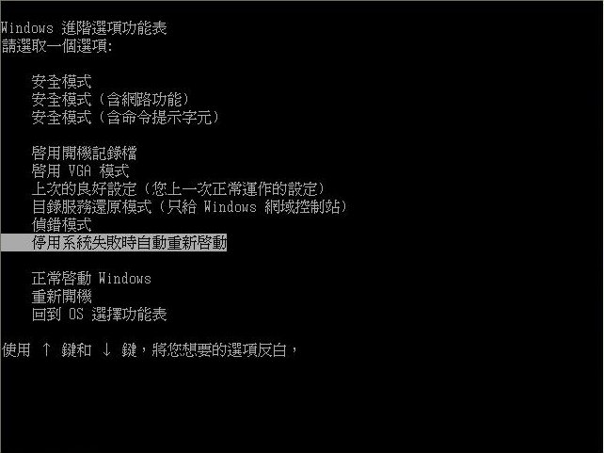
圖 8 - 進階選項功能表 - 禁用系統失敗時自動重新啟動

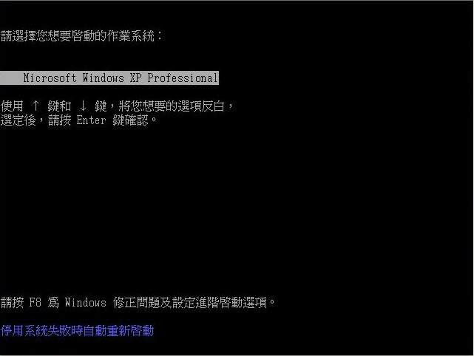
圖 9 - 選擇作業系統 - 禁用系統失敗時自動重新啟動

重新啟動時的 STOP 錯誤
安裝 SP 之後第一次重新啟動時出現 STOP 錯誤可能是最耗時間來解決的問題之一。這是因為除了不能夠進入 Windows XP 執行故障排除步驟之外，導致出現此問題的原因也是多種多樣的。
- 查看本文檔案和知識庫以瞭解已知問題 -- 忘記此步驟可能導致花很多時間解決已經記載的問題。
- 最後一次正確的配置 -- 通常被遺忘的故障排除步驟，使用“最後一次正確的配置”選項可使機器引導至可以解除安裝 Service Pack 的位置。
- 安全模式 -- 嘗試在安全模式下引導系統。如果成功，請使用 MSConfig 和裝置管理員禁用非必需的硬體/軟體，直到找到問題原因為止。
- 查看日誌檔案 -- 當系統完全無法啟動時，請從修復主控台中檢查 setupapi.log 和 svcpack.log。
- 查看 %windir%、%windir%\system32 和 %windir%\system32\drivers 的內容，尋找時間戳記與其 Service Pack 版本不一致的檔案。如果找到這些檔案，請將其備份並替換為 Service Pack 1 版本。
- 如果所有其他方法都行不通，請嘗試收集 memory.dmp 文件；或者，如果引導過程中過早出現該問題，請使機器進入安全模式。只要方法正確，安全模式收集的資訊應該可以很快解決問題。
另一個選擇是解除安裝 Service Pack，然後對可疑驅動程式、硬體或可能存在問題的應用程式等進行標準故障排除。請參閱下面的“解除安裝”部分，瞭解更多資訊。

產品金鑰問題
在某些情況下，您可能會遇到與以前使用的產品金鑰相關的問題。Windows XP SP1 及更高版本經過修改，阻止使用已知發佈有誤的產品金鑰。如果您遇到零售客戶存在的產品金鑰問題，請與“Microsoft® 產品支援服務”客戶服務部門聯繫，確定金鑰的有效性。

OOBE 問題
如果用於配置安全設置的“全新體驗 (OOBE)”安裝精靈執行期間，重新啟動後出現問題，您可以使用
Shift + F10 鍵打開一個命令提示符視窗。此功能與 GUI 模式 Windows 設置期間提供的功能相同。

原機升級錯誤
嘗試使用原始發行 CD-ROM 或 Windows XP SP1 整合 CD-ROM 安裝 Windows XP 將導致出現如下所示錯誤。
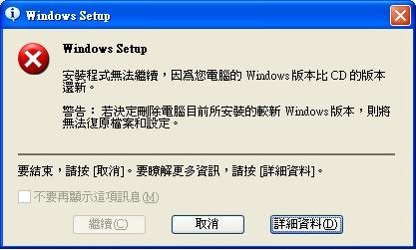
圖 10 – Winnt32 版本錯誤

請注意，如果出現以上提示，則不能繼續安裝。這是強制中斷，因此“繼續”按鈕不可用。
點擊“詳細資料”可打開“說明及支援”並出現以下資訊：
要安裝 CD 上的版本，請重新啟動電腦，從該 CD 上啟動，然後遵照說明執行新安裝。
警告：預設設置選項將使用此版本替換現有版本。如果您要保留這兩個版本，必須為 Windows 的此版本選擇一個新的安裝目錄。如果您決定刪除電腦上當前安裝的更新的 Windows 版本，這些檔案和設置將無法恢復。
如果您需要重新安裝 Windows XP，則出現以下選項：
- 使用 Windows XP SP2 整合式來源進行安裝。
- 使用 Windows XP CD-ROM 執行修復安裝。
註：以上第二個選項使系統回復到 CD 的 Service Pack 版本。因此您將需要重新安裝 Windows Update 元件和 Service Pack，以恢復完全更新的配置。

安裝後行為
安裝 Service Pack 會更改驅動程式和 Windows 元件安裝的過程。

驅動程式：Drvindex.inf 和 Driver.cab/SP2.cab
安裝新硬體時，Window 使用此檔案查找驅動程式檔案。使用 Service Pack 更新系統時，可提供更新的驅動程式。這些驅動程式是系統上當前未安裝的驅動程式，或者是 Service Pack 的新驅動程式。Service Pack 安裝結束時，將更新檔案 %windir%\inf\drvindex.inf，以反映某些驅動程式可在 SP2.cab 而不是 Driver.cab 中找到。
例如，SP2 更新 Stream.sys。在 Drvindex.inf 中，Stream.sys 對應的行從 [Driver] 部分移動到 [SP2] 部分。檔案底部設置一個指標，顯示 [SP2] 部分的檔案在 SP2.cab 中找到，[Driver] 部分的檔案在 Driver.cab 中找到。

Windows 組件：Layout.inf
安裝之後，作業系統請求某個檔案時，與安裝新硬體時一樣，作業系統將請求它需要的特定媒體。使用 Service Pack 升級作業系統之後，系統可能會提示客戶插入 Service Pack 2 CD 而不是 Windows XP CD。控制此提示的檔案是 layout.inf。
安裝 SP2 之後，它將 Layout.inf 從原始安裝替換到 SP2 版本。例如：
在 Service Pack 2 layout.inf 中，存在以下部分：
[SourceDisksNames.x86]
1 = %cdname%,%cdtagfilei%,,\i386
2 = "%cd2name%","%cd2tagfilei%",,\cmpnents\tabletpc\i386
3 = "%cd2name%","%cd2tagfilei%",,\cmpnents\mediactr\i386
4 = "%cd2name%","%cd2tagfilei%",,\cmpnents\netfx\i386
100 = %spcdname%,%spcdtagfilei%,,\i386,1
複製檔案的部分包含 disk.sys 的以下行：
disk.sys = 100,,33792,,,,5_,4,0,0,,1,4.
第一組 100 與 [SourceDisksNames.x86] 部分交叉引用。100 的值等於 %spcdname%,%spcdtagfilei%，這兩個數都可以與包含以下行的 [Strings] 部分交叉引用：
spcdname = "Windows XP Professional Service Pack 2 CD"
spcdtagfilei = "\win51ip.sp2".
因此，如果 Windows 需要從安裝媒體上複製 disk.sys，它會提示插入 Windows XP SP2 媒體，而不是原始 Windows XP CD。

解除安裝
解除安裝過程可以通過兩種方法啟動。最常用的方法是使用“新增或移除程式”介面。此介面有一個新功能，用於在安裝程式列表中隱藏更新。因此，第一次打開“新增或移除程式”時，列表中不會顯示 Windows XP Service Pack 2。
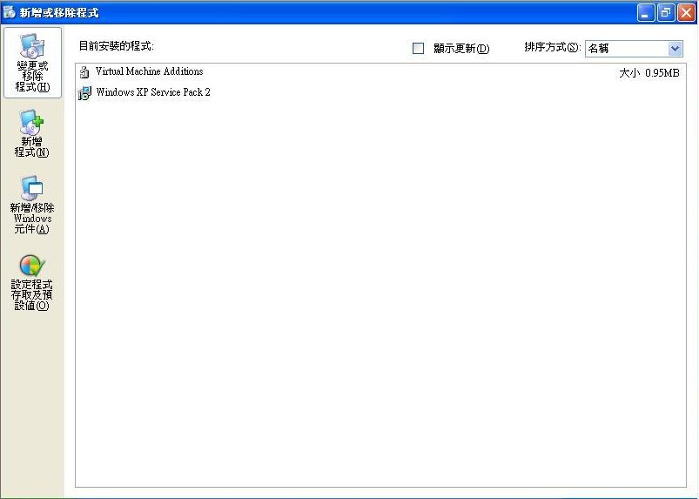
圖 11 – 新增或移除程式

當您選中“顯示更新”時，如圖 11 所示，您可以選擇並刪除 Service Pack 2。
根據以下登錄檔案，選擇此選項將執行 SPUninst.exe：
HKLM\SOFTWARE\Microsoft\Windows\CurrentVersion\Uninstall\Service Pack 2
另一種解除安裝方法是直接從 %windir%\$NtServicePackUninstall$\spuninst 目錄中運行 SPUninst.exe。無論哪種方式，SPUninst.exe 都執行相同的步驟。
- SPUninst.exe 打開 SPuninst.inf。
- 按照 Spuninst.inf 部分複製和刪除檔案。
- 通過 SPUninst.inf 恢復和刪除登錄檔案。
- 如果恢復的檔案正在使用，則再次使用 PendingFileRenameOperations，以便在下次重新啟動時通過會話管理器複製正在使用的檔案。
解除安裝目錄 ($NTServicePackUninstall$) 佔用 200-400 MB 磁碟空間，具體取決於所安裝的 Windows 功能。某些客戶可能希望在 SP 安裝成功後釋放磁碟空間，但是沒有自動刪除此目錄的方式。如果手動刪除該目錄，轉至“新增或移除程式”並選擇“解除安裝 Service Pack 2”會顯示一個提示，以便刪除 Service Pack 條目。
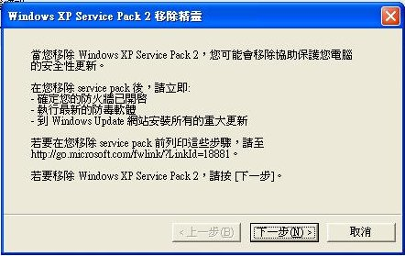
圖 12 – SP2移除精靈

手動解除安裝
如果電腦在安裝 Service Pack 2 之後無法正常啟動，可以刪除 Service Pack 而無需引導至安全模式。可以在修復主控台中執行 SPUninst.exe。
如果出現問題，使您無法使用 SPUninst.exe，您可以使用包含原始發行版 (build 2600) 的 Windows XP CD-ROM 準備 Windows XP 安裝，從而刪除 Service Pack。

使用修復主控台手動刪除 SP2
- 將 Windows XP CD-ROM 插入電腦的 CD-ROM 或 DVD-ROM 磁區，然後重新啟動電腦。螢幕上出現 “Press any key to boot from CD” 訊息時，按任意一個鍵從 Windows XP CD-ROM 啟動電腦。
註：電腦必須配置為從 CD-ROM 或 DVD-ROM 磁區啟動。有關如何將電腦配置為從 CD-ROM 或 DVD-ROM 磁區啟動的詳情，請參閱電腦檔案或與電腦製造商聯繫。
- “歡迎使用安裝程式”螢幕上出現以下訊息：
安裝程式的此部分使 Microsoft Windows XP 準備在您的電腦上進行：
要立即安裝 Windows XP，請按 ENTER。
要使用修復主控台修復安裝的 Windows XP，請按 R。
要退出安裝程式而不安裝 Windows XP，請按 F3。
看到此訊息時，按 R 啟動修復主控台。
- 鍵入要修復的作業系統的數量。如果電腦上只安裝了一個 Windows，請鍵入 1 並按 Enter。
- 輸入管理員密碼並按 Enter。
- 鍵入以下命令啟動手動解除安裝並重新啟動電腦：
cd $ntservicepackuninstall$\spuninst
batch spuninst.txt
exit
解除安裝期間可能會出現許多“拒絕存取”的錯誤訊息。這是正常現象，因為批次檔案嘗試複製的檔案是正在使用的檔案，不能存取。
重新啟動電腦之後，您可以進一步診斷 Service Pack 安裝失敗的可能原因。建議此時使用系統檔案檢查程式 (SFC)，因為它可以驗證系統檔案是否已修改或替換。這可能是問題的原因。
要使用 SFC 驗證系統檔案，首先驗證客戶在需要這些檔案時是否能夠訪問 Windows XP CD-ROM。機器上應存在先前安裝的 Service Pack 的文件。然後通過命令提示符運行以下命令：
sfc /scannow
按照說明替換修改的檔案或不正確的檔案。如果發現問題，您可以嘗試重新安裝 SP2。

使用修復功能手動刪除 SP2
- 將 Windows XP CD-ROM 插入電腦的 CD-ROM 或 DVD-ROM 磁區，然後重新啟動電腦。螢幕上出現 “Press any key to boot from CD” 訊息時，按任意一個鍵從 Windows XP CD-ROM 啟動電腦。
註：電腦必須配置為從 CD-ROM 或 DVD-ROM 磁區啟動。有關如何將電腦配置為從 CD-ROM 或 DVD-ROM 磁區啟動的詳情，請參閱電腦檔案或與電腦製造商聯繫。
- “歡迎使用安裝程式”螢幕上出現以下訊息：
安裝程式的此部分使 Microsoft Windows XP 準備在您的電腦上進行：
要立即安裝 Windows XP，請按 ENTER。
要使用修復主控台修復安裝的 Windows XP，請按 R。
要退出安裝程式而不安裝 Windows XP，請按 F3。
看到此訊息時，按 ENTER 安裝 Windows XP。
- 在“Windows XP 授權協定”螢幕上，按 F8 同意授權協議。
- 確保選擇當前安裝的 Windows XP，然後按 R 修復 Windows XP。
- 按照接著出現的螢幕上的說明重新安裝 Windows XP。
註：修復 Windows XP 之後，您可能需要重新啟動您的 Windows XP 副本並重新安裝以前安裝的更新內容。
註：不能使用就地升級執行以上過程。儘量使用原始發行版 CD-ROM 上的 Winnt32.exe 重新安裝 Windows XP，否則安裝 Windows XP SP2 之後會阻止使用整合 SP1 的 CD-ROM。

解除安裝注意事項
注意事項 | 說明
Pre SP2 修補程式 | 如果解除安裝 Service Pack，引用 Pre SP2 修補程式的登錄檔案將恢復並在“新增或移除程式”中顯示。
Post SP2 修補程式 | 客戶在安裝 Post SP2 修補程式之後嘗試刪除 Service Pack 2 時，將會看到一則錯誤訊息警告，指明刪除 Service Pack 會造成潛在不穩定性。警告不會阻止解除安裝，客戶可以自行決定是否繼續。
Internet Explorer | 更新 Microsoft® Internet Explorer 會阻止解除安裝 Service Pack。客戶必須解除安裝 Internet Explorer 的更新內容，重新啟動，然後解除安裝 Service Pack。

